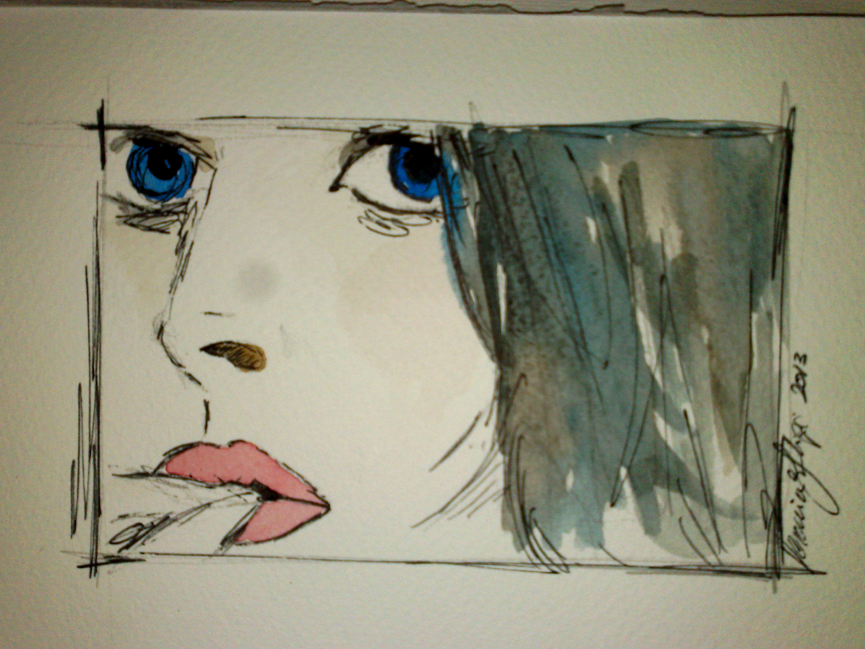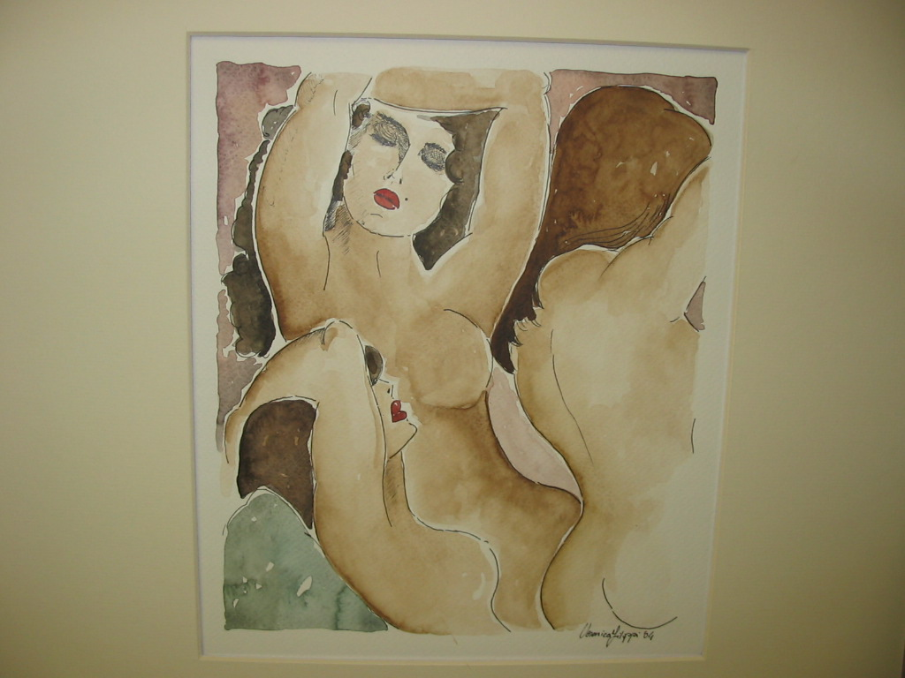

VERONICA FILIPPI

339 6137196
E-mail: veronica.filippi@libero.it
sito: www.gigliodarte.it
Fb: Veronica Filippi Art

Dal 15 novembre 2013 sono vice-presidente dell’ASSOCIAZIONE CULTURALE ‘GIGLIO D’ARTE’

ISTRUZIONE

Istituto Statale d'Arte "Franco Russoli" di Pisa :
1990 - Diploma di Maestra d'arte
1992 - Maturità di arte applicata- sezione grafica

Istituto Statale d'Arte "Franco Russoli" di Pisa :
1996 : 20 giugno – 20 dicembre :
Corso di grafica pubblicitaria al computer organizzato dalla provincia di Pisa e gestito dal C.N.A – C.S.A. Il corso di 600 ore prevedeva una parte teorica e ed un tirocinio presso alcune agenzie di grafica di Pisa e provincia.

Corso di Laurea in Conservazione dei Beni Culturali, Pisa

2001 : 12 Novembre
Diploma di Laurea in storia della critica d’arte

Tesi su “ La fortuna critica di Scipione Pulzone da Gaeta ”
prof. Antonino Caleca.

Febbraio – luglio 2002 :

Stage nel Museo Leonardiano di Vinci.
Direttore : Sig. Romano Nanni.
Tutor aziendale : Sig.ra Elena Testaferrata

ESPOSIZIONI

2001

17 dicembre:
PERSONALE presso il Castello di Coiano ( FI )

2003

8-23 marzo :
Personale "Otello Cirri - Veronica Filippi. Incontro tra generazioni "
Presso Ridotto del Teatro del Popolo di Castelfiorentino
In collaborazione con l'Amministrazione Comunale di Castelfiorentino e la Banca di Credito Cooperativo di Cambiano
La mostra è stata presentata dal critico dott. Ilario Luperini.

8 giugno-31 luglio :
COLLETTIVA “Pluripersonale”,
Galleria Firenzeart di Montespertoli.
A cura della Dott.ssa Gabriella Gentilizi.

2004

5 - 18 giugno :
PERSONALE presso VILLA CORSINI ( Laboratorio d'Arte ) di Impruneta ( Fi )
Titolo: “PITTURA E POESIA” .
Per l'inaugurazione ho preparato insieme all'associazione culturale ASSENZIO, e con il prezioso aiuto di Chiara Riondino, uno spettacolo di lettura di poesie legate ad ogni quadro esposto.

30 agosto - 20 novembre :
PERSONALE presso il Caffè Roma di Empoli.

2005

30 aprile – 8 maggio

COLLETTIVA “ARTE CONTEMPORANEA IN ESPOSIZIONE 2005”

Galleria Postart, Milano

2 maggio – 13 maggio :

COLLETTIVA GIOVANI ARTISTI

Galleria La Tavolozza, Pontedera-Pi

20 agosto – 2 settembre :

PERSONALE

Galleria La Tavolozza, Pontedera-Pi

2006

DIZIONARIO INTERNAZIONALE DI ARTE MODERNA E CONTEMPORANEA
2005/06 della Casa Editrice Alba di Ferrara.
www.albagallery.com
( sezione CASA EDITRICE )

23 aprile – 5 maggio:

PERSONALE presso la GALLERIA IMMAGINI SPAZIO ARTE di Cremona

Inaugurazione su www.arteimmagini.it

2008

Scenografia per lo spettacolo teatrale Storie di acqua e di terra a
cura di Chiara Riondino.
Esposizione di acquarelli:
-29 febbraio, Teatro di Castelnuovo d’Elsa
-2 marzo, Casa Boccaccio,Certaldo alto

2008 – 2009

10 luglio-10 novembre
Esposizione presso la GALLERIA ART by TUSCANS di San Gimignano

2010

Esposizione presso il CAFFE’ DEL TEATRO di Castelfiorentino

2013

22 settembre
Collettiva GIGLIO D’ARTE
a cura di Paolo Corsoni e in collaborazione con il Comune di Castelfiorentino

30 novembre
Esposizione presso il negozio HOPE di Empoli

8 dicembre
Esposizione presso il negozio BELLINI di Castelfiorentino

2014

16 marzo
Personale al B&B Il Giglio Rosso e Il Bacio di Magritte
Firenze
Presentazione critica a cura di U.Putzu
Riprese Toscana Tv per la rubrica “Incontri con l’Arte” diretta da Fabrizio Borghini
CONCORSI

2004

16 – 23 ottobre
- I° Concorso biennale di pittura estemporanea
“IMPRUNETA PITTURA 2004”
Impruneta ( Fi )

4 marzo
- VI° Concorso Internazionale di pittura, scultura e grafica
Bando di Concorso "Donna Chi Sei?" indetto dall’Associazione d’arte contemporanea “Le Nove Muse” di Matelica ( MC )

2005

maggio
- Concorso “Premio La Tavolozza 2005” Galleria d’arte “La Tavolozza” di Pontedera
4° PREMIO.

17 luglio
-14° Premio Nazionale “G.Gronchi” del Comune di Pontedera:

PREMIO SPECIALE per l’acquerello

6 novembre
- Concorso “VINO IN CORNICE”
c/o Azienda Cantine delle Colline Pisane di Cenaia ( Pi )
in collaborazione con Galleria “La Tavolozza” di Pontedera
2006

- 13/14/15 gennaio

PREMIO OPEN ART 2006
Sale del Bramante, Roma.
Selezione finale.

11 – 25 giugno
-15° Premio Nazionale “G.Gronchi” del Comune di Pontedera
RECENSIONI-PUBBLICAZIONI

2003 - DEPLIANT "Otello Cirri - Veronica Filippi. Incontro tra generazioni "
marzo, presentazione critica del Dott. Ilario Luperini
- La Nazione, 8 marzo, Cronaca di Empoli
- Il Tirreno, 8 marzo, Economia e territorio
- La Nazione, 8 giugno, Valdarno-Valdelsa

2004 - La Nazione, 30 maggio, Cultura e spettacoli a Firenze.
- Il Tirreno, 2 settembre, Estate Empoli

2005 - “OK Arte”, giugno, n.5, pag. 1 e pag.7

2006 - Nuovo Più, supplemento al num.117 del 29.4.06 de LA PROVINCIA
“Veronica Filippi a Spazio Arte”
- Lodi e dintorni, 28.4.06
“Gli acquerelli d i Veronica Filippi”
- La Cronaca, 26.4.06
Sez. SPETTACOLI E ARTE, “Filippi presenta evanescenti figure”
di Gianluigi Guarneri
- La Voce, 30.4.06
Sez. IDEE PER UN GIORNO, “Veronica Filippi e gli acquerelli”
- La Cronaca, 6.5.06
Sez. MOSTRE E ARTISTI, “In via Beltrami gli acquerelli di Veronica Filippi ”
di Tiziana Cordani.

CRITICA

“Con la non facile tecnica dell’acquerello l’artista sonda i controllati approfondimenti con piena adesione ai sentimenti e ai pensieri. La felicità espressiva, le risorse intimistiche e il luminoso gioco coloristico svolgono ritmi creativi che confluiscono poi in pacate e assorte immagini di donna. Dal modellato dei ‘nudi’ c’è un filtrare di espressività, di carica umana ed emotiva. E’ un micro-cosmo nel quale prevale, sia pure in un tracciato piano, una sorta di monocromismo e l’attenzione delle scansioni conferiscono all’opera un effetto di luce soffusa e di pacificante visione”

Lidia Silanos ( OK Arte, maggio 2005-n.5, pag.7 )

“ Trascolare d’emozioni ”

Come la carta è imbevuta di colore così la vita artistica di Veronica Filippi è intrisa della presenza manifesta e non di pittori. Veronica è legata emotivamente nel suo curriculum lavorativo al pittore cinquecentesco Scipione Pulzone al quale ha dedicato la tesi di laurea e al pittore Otello Cirri per il quale ha curato personalmente una mostra a Castelfiorentino dove ella vive.
Maestra d’Arte e laureata in Conservazione dei beni culturali abbraccia quindi l’arte in maniera completa e consapevole.
I riferimenti artistici della pittrice pisana specialmente nella sua produzione dei nudi, prende spunto da Michelangelo ma soprattutto da Modigliani a cui si può raffrontare per la plasticità dei volumi, a differenza del maestro livornese lo sguardo di Veronica è scevro dai rimandi alle sculture africane e prende la sua originalità avvolgendo l’osservatore con forme sinuose. Le sue donne si avvicinano per un certo verso alle figure disegnate dal regista Fellini che tanto le donne ammirava e vedeva come materne ed erotiche al contempo.
Altro referente è Aubrey Beardsley al quale l’artista rende omaggio in un dipinto che interpreta la Salomè disegnata dall’artista inglese per il dramma di Oscar Wilde e dal quale eredita il tratto grafico ora sottile ora più marcato che accompagna i suoi acquerelli e che a tratti s’avviluppa fluido e lezioso come nello stile liberty.
I rimandi potrebbero essere molteplici ma si confondono nel suo stile del tutto personale che matura specialmente a partire dalla sua seconda produzione incentrata sul soggetto del nudo femminile.
Il suo modo di stendere il colore è affascinante: a volte fuso e disteso in un'unica passata, a volte “sporcato” da un “bagnato sul bagnato”.
Il Corpo muliebre diventa un mezzo per trasmettere emozioni, stati d’animo. La natura stessa della sua fisicità si sublima nell’evanescenza delle tinte ad acquerello. Un gioco di trasparenze pudico e lieve come l’animo femmineo.
Parlando in una terminologia musicale c’è quindi una sorta d’assonanza fra la tecnica adoperata ed i soggetti: come la varietà dei colori che la mano dosa, così la “donna è mobile” come nel Trovatore verdiano e regala diverse suggestioni.
dott.sa Silvia De Donno
23 aprile 2006

